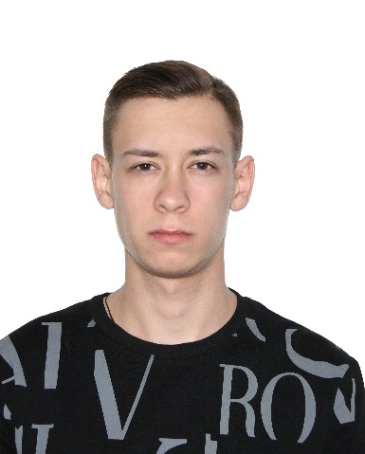
Персональные данные выпускника:

Ф.И.О.: Ворожцов Дмитрий Андреевич
Дата рождения: 01.02.2002 г.
Свердловская область, г. Богданович
Телефон: 8-950-198-78-04
Адрес эл. почты:
dimon.vorozhczov@mail.ru
Учебное заведение:
ГАПОУ СО «Богдановичский политехникум»
Специальность: "Монтаж, техническое обслуживание и ремонт промышленного оборудования (по отраслям)"
Квалификация: Механик

умения и навыки
Уверенный пользователь ПК, ответственность, умение читать чертежи, честность, знание устройства, внимательность, дисциплинированностью, опыт работы в программах Microsoft Office, проходил учебную и производственную практики на Богдановичском ОАО «Огнеупоры».

О себе:
уравновешенный, трудолюбивый, коммуникабельный, не имею вредных привычек, уделяю внимание порядку на рабочем месте.

Тип деятельности, которым вы хотели бы заниматься:
Монтаж, техническое обслуживание и ремонт промышленного оборудования.

Хобби – баскетбол, футбол, компьютерные игры.
Жизненное кредо: «И пусть судьба не справедлива, но жизнь игра, играй красиво».

